小荷才露尖尖角 未来教师展新姿
——甘肃省庆阳林业学校学前教育专业科教学成果展示
学前教育专业建设项目是我校创建国家中职教育改革发展示范学校重点建设项目。在各级领导的大力支持和校内有关部门的通力配合下，我校学前教育专业建设取得了长足进展，教学效果取得显著成效。
我校学前教育专业于2008年创建，现为我校品牌专业。现有任课教师12人,专业实训室管理员1人、在读博士1人、研究生学历3人，高级讲师3人，讲师8人。现有钢琴22台。建立智能电子钢琴教室两间、声乐室、舞蹈室、美术室、手工制作室、计算机室等实训设施。校外实训基地有北京中兴鼎晟文化发展有限公司、深圳雏鹰教育集团及市区各幼儿园、早教中心机构等三十余家。和兰州职业技术学院、武威职业技术学院等高校建立了中高职一体化升学模式。
近几年来，学前教育专业的学生参加技能大赛的专业获奖名次及人数逐年增多。学生获奖人数从1人发展到2020年的30多人次，获奖项目从一项扩展为多项。
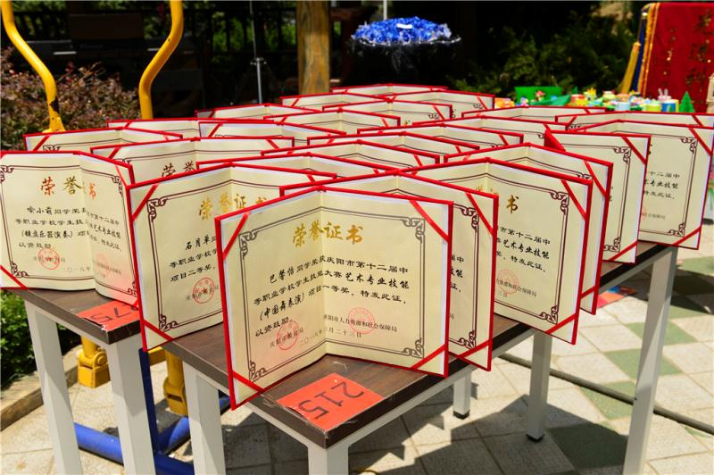
省市技能大赛部分学生获奖证书
在充满挑战的2020年校技能大赛的筹备工作中，我校学前教育专业对比赛项目设置，比赛内容规则的变化进行了全面的分析，学前教育专业参加的比赛项目和专业设置从基本技能、专业理论调整为：1、学前教育综合技能（幼儿歌曲弹唱+表演唱、美术、讲故事、学前教育理论知识测试；）2、文化艺术类：包括键盘乐器演奏、中国舞、模特表演）。学前教育专业组教师对照新的比赛形式进行了教学和训练内容的调整，对学生的指导更加细致和全面。根据新的比赛项目的设置，我校学前教育专业教师对学生进行了更为系统深入的教学，同学们学习专业知识的兴趣更加浓厚，并根据自己所学擅长的专业方向，积极踊跃地参加到学前教育专业科组织的筛选参赛选手的比赛之中。通过校赛，充分展示了我校学前教育专业教师的教学成果，体现了在教学内容和指导方法上的优势，充分激发了学生学习的积极性和主动性，同时肯定了教师们的辛勤付出，为学生指明了努力的方向和奋斗的目标。
学前教育学生校赛掠影
